Diagrama de clases para el caso de ventas

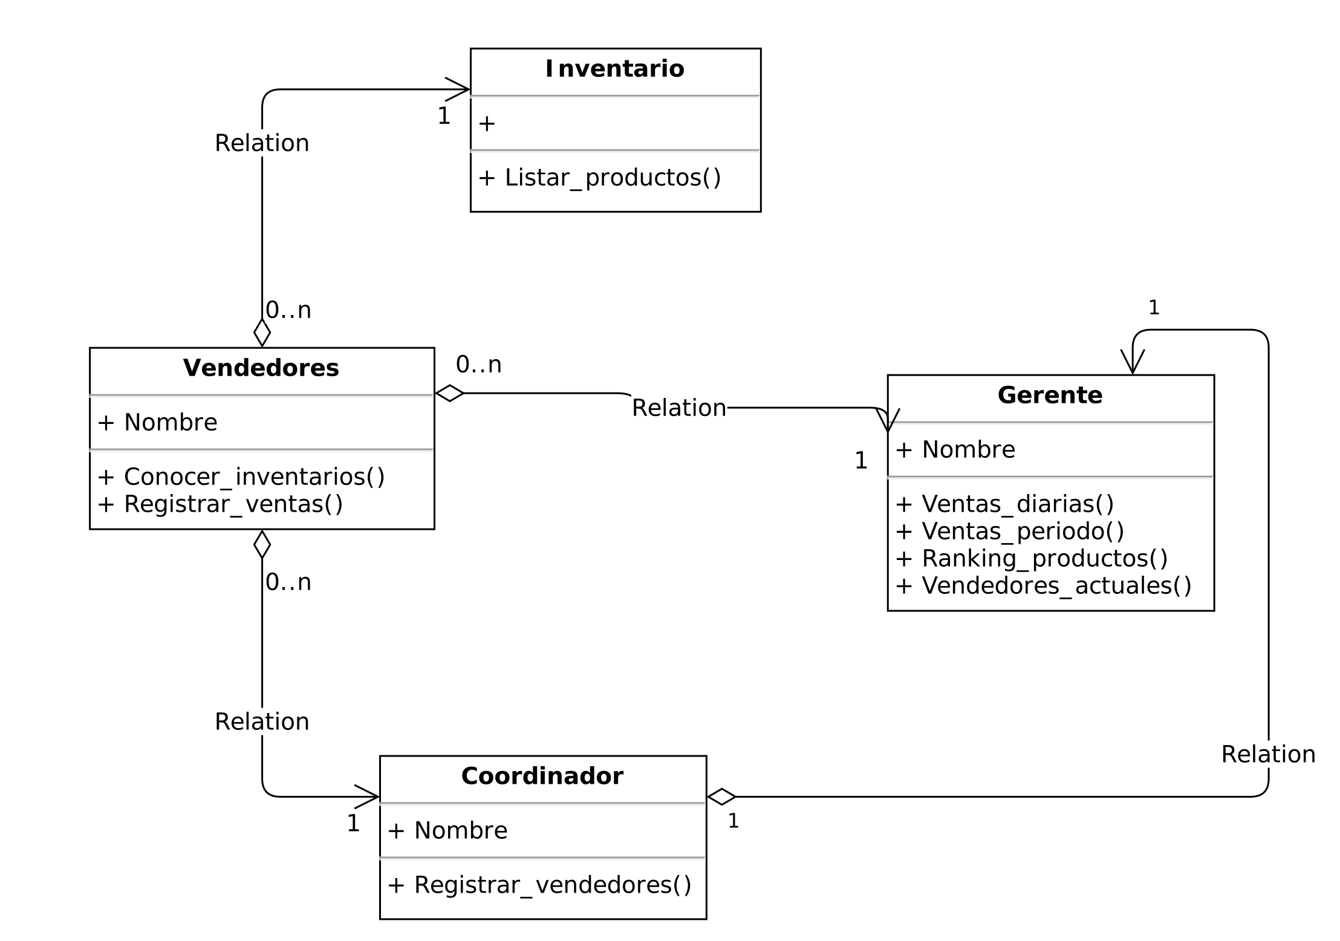

Diagrama de modelo de negocios para el caso de ventas

